 | 110僑愛國小交通安全教育
2-1-1規劃符合交通安全核心能力教學課程，並運用相關資源進行教學
入班教學認識號誌
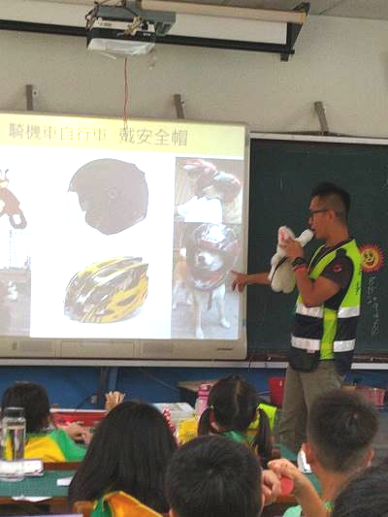 |  | 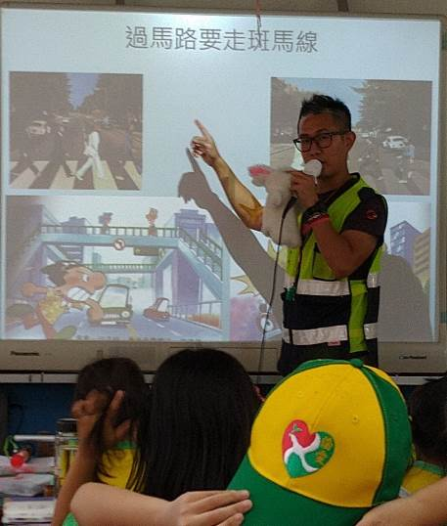
1年級交通安全教學 – 戴安全帽 |  | 1年級交通安全教學 – 過馬路安全教育
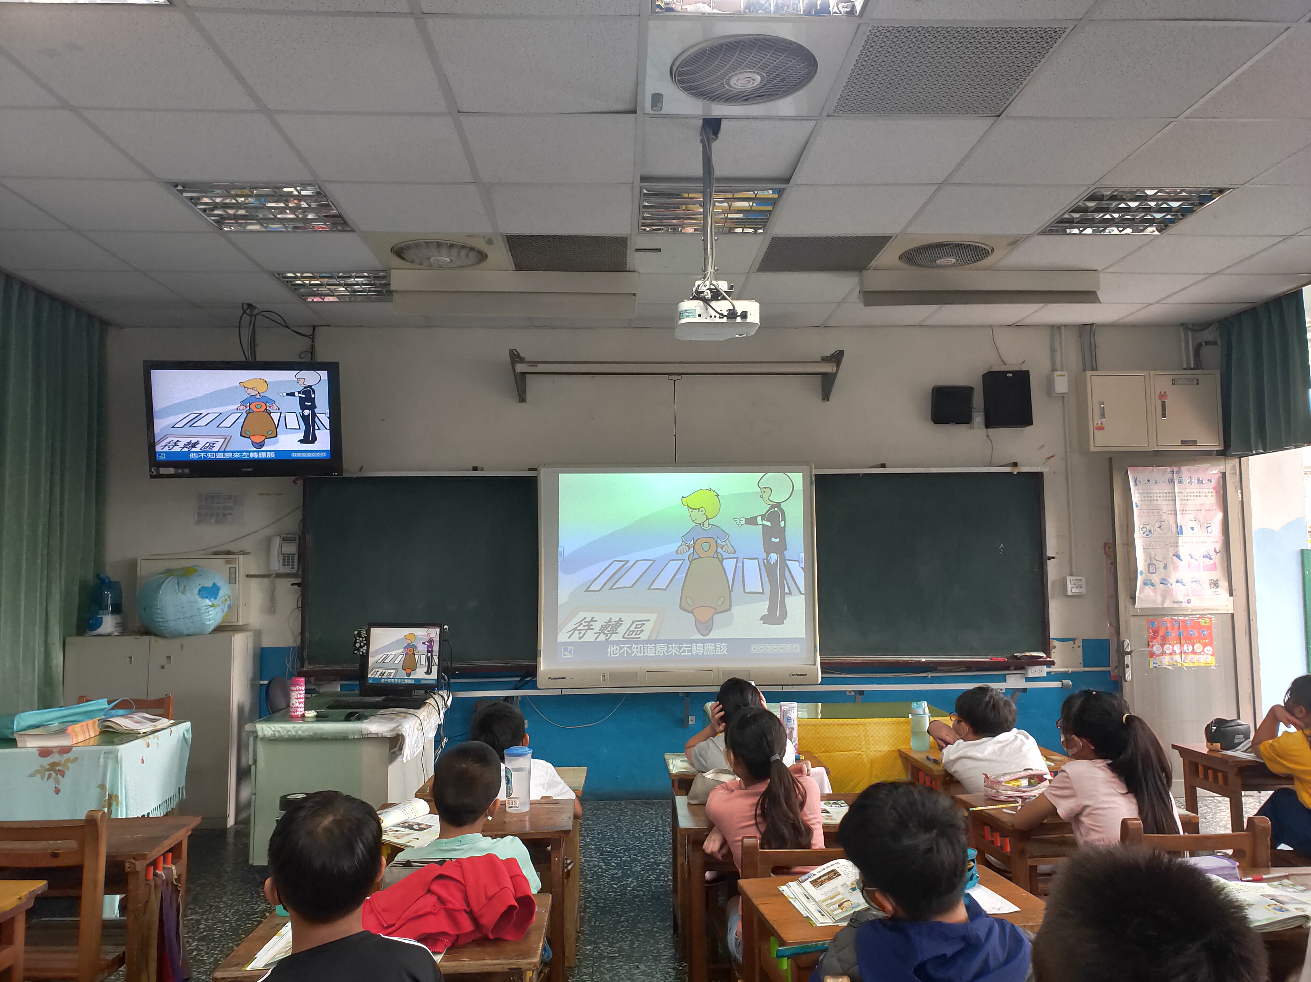 |  | 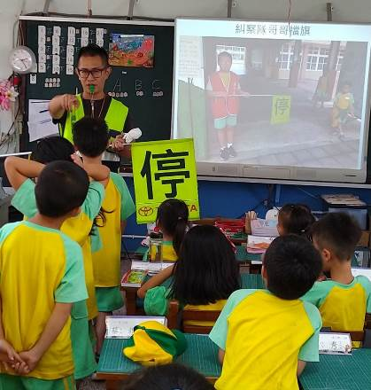
3年級交通安全教學 – 戴安全帽 |  | 2年級交通安全教學 – 認識導護停旗
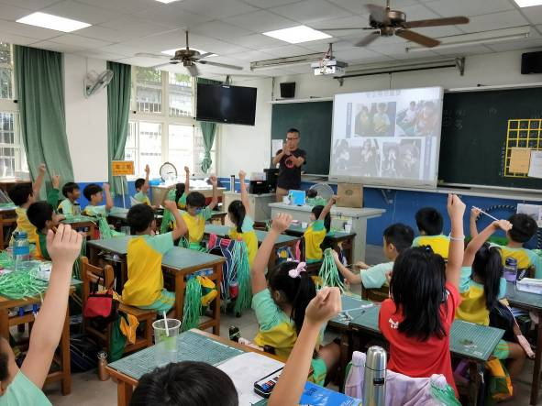 |  | 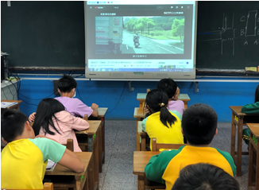
4年級交通安全教學 –乘坐汽機車正確觀念 |  | 5年級交通安全教學 –內輪差與視野死角

